**Построение списка связанностей и использование его для построения массивов ig и jg**

Используем нашу картинку для примера и построим список связанностей

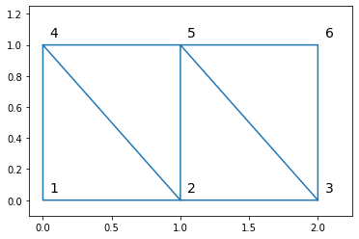

Строим список связанностей:



Массив ig размерности (6 + 1) выглядит следующим образом (ig[i+1]-ig[i] = количеству эл. в узле):



Массив jg размерности равная количеству (ig[6+1]-1) туда просто подряд записываем все значения списка

